附件2：

网络面试群审核员微信二维码

考生需向审核员发送验证信息：序号+姓名
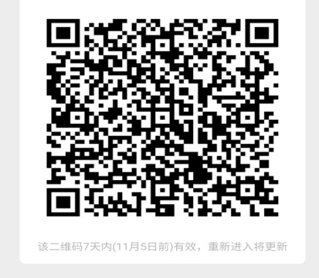
（序号1-24，疾病预防控制岗位）审核员微信二维码

